**Введение**

Люди могут все. Так говорят, подразумевая, что для человека, который действительно чего-то хочет, нет ничего невозможного. Но, к сожалению, в современном обществе существует такая социальная группа, как люди с ограниченными возможностями. Мы считаем, что «ограниченные возможности» должны быть просто формальным названием, не имеющим ничего общего с действительностью. И наша цель – сделать все, чтобы это было так.

Цель нашего проекта заключается в создании модели руки-сурдопереводчика. Актуальность проблемы заключается в том, что подобных проектов до сих пор не существует в России.

Для достижение цели были поставлены следующие задачи:

· Разработать проект программируемого сурдопереводчика.

· Написать программное обеспечение для установки.

· «Научить» модель автоматически распознавать речь и переводить ее на язык жестов.

**Язык жестов**

Язык жестов - способ невербальной коммуникации. Данный язык используют преимущественно те люди, которые по каким-либо причинам не могут изъясняться при помощи речи.

Существует множество различных вариаций языка жестов- жесты, обозначающие отдельные буквы, слова или даже фразы. На рисунке представлен русский жестовый язык (каждой букве поставлен в соответствие свой жест).

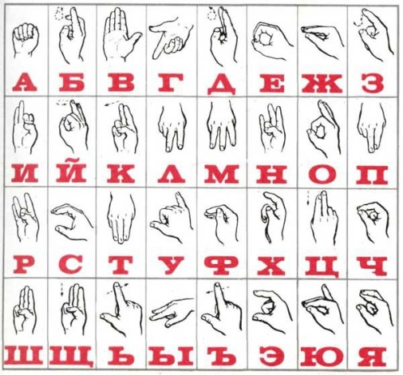

Для реализации работы нашей модели был выбран вариант буквенного жестового языка.

**Аппаратная часть**

Для разработки аппаратной части нашей модели и организации ее работы был выбран микроконтроллер линейки Arduino. Выбор был сделан по нескольким причинам, но главными из них стали его малые размеры и необходимая нам производительность.

Кроме того, среда программирования для Arduino основана на языке С++, который известен нам из школьной программы. Но, несмотря на схожие синтаксис и логику, это два абсолютно разных языка.

Следующим этапом реализации аппаратной части стал выбор схемы для манипулятора.

Был изучен огромный банк проектов, большинство из них представляли собой 3Д-модели, предназначенные для печати на 3Д-принтере. Для реализации нашего проекта подходили лишь несколько, нами был выбран один из них, но он был слишком сложен и для его печати требовалось колоссальное количество времени. Поэтому мы решили разработать собственные чертежи для прототипа и собрать по ним модель вручную(чертежи представлены ниже)

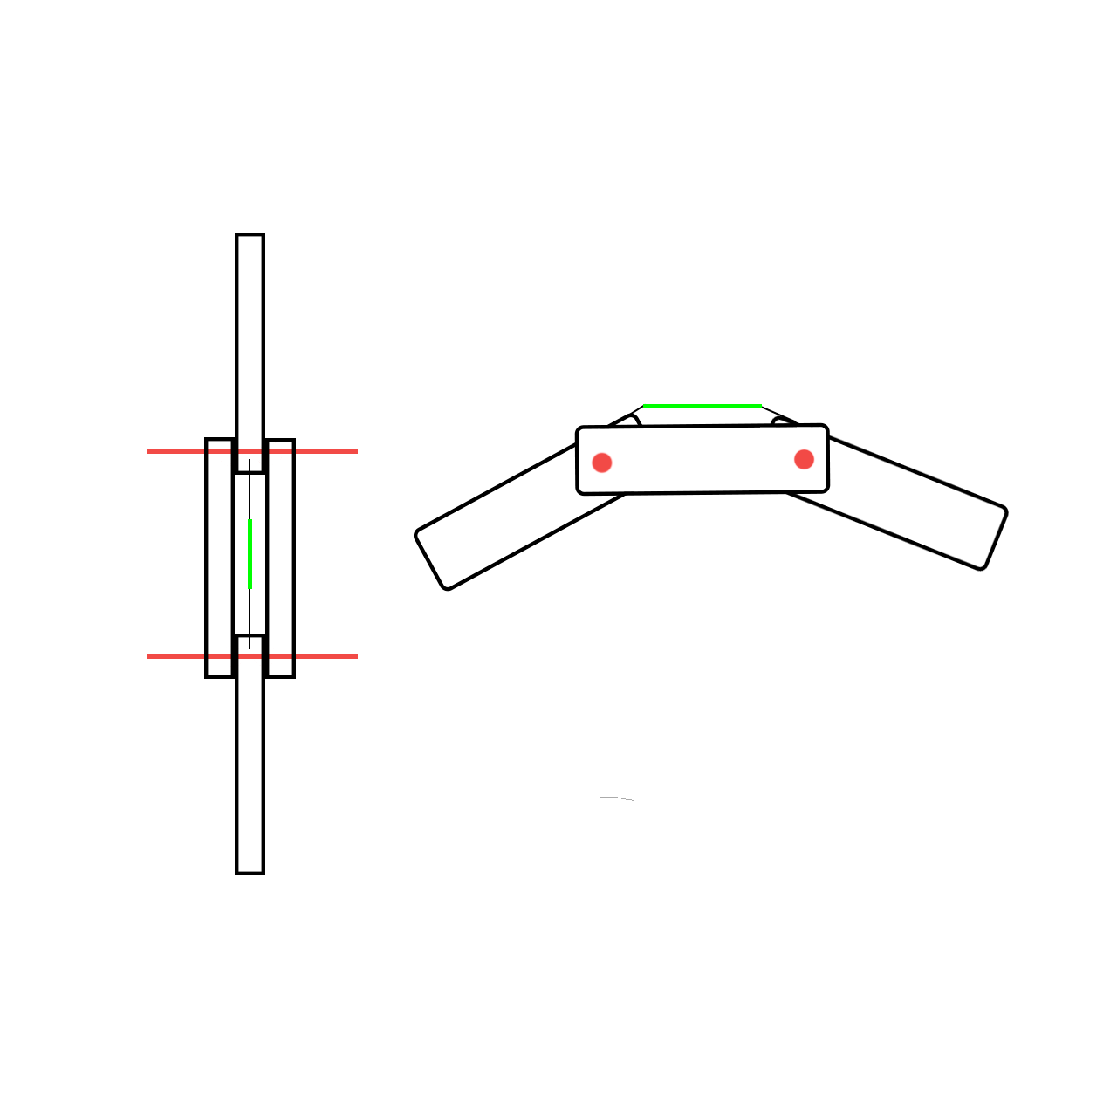

На рисунке приведена условная схема сборки одного пальца в двух проекциях. Слева изображено горизонтальное сечение пальца, справа, соответственно, его вертикальное сечение. Красным цветом обозначены подвижные стержни, которые являются осями для вращения двух соседних фаланг. Зеленым цветом выделены резинки, возвращающие палец в исходное положение после окончания действия.

Процесс сборки был достаточно непростым, т.к. требовал большой аккуратности и сосредоточенности. После сборки, пальцы закреплялись на жесткий металлический каркас, в форме предплечья и запястья.

Управление пальцами осуществлялось с помощью сервоприводов, которые крепились на предплечье и с помощью нитей тянули пальцы.

Также, т.к. управление манипулятором осуществлялось с помощью Android-приложения (см. ниже), требовалось установить передачу данных между смартфоном и Arduino. Для передачи данных нами был выбран канал Bluetooth (за простоту настройки), поэтому необходимо было установить Bluetooth-модуль на манипулятор.  
 Кроме того, существовала определенная проблема, связанная с обеспечением питания сервоприводов. Чтобы решить эту проблему, мы использовали “Стрелу” - продукт компании “Амперка”, Arduino-совместимая платформа, выпускаемая как материнская плата для постройки роботов и других устройств на базе Arduino. Фактически, “Стрела” была использована исключительно в качестве источника питания (см. выше). Потребляя обычное напряжение (характерное для Arduino), она могла обеспечить питанием 5 сервоприводов. Именно поэтому «Стрела» используется как серво-шилд для Arduino.

**Программная часть**

Первым шагом в реализации программной части стало создание библиотеки для управления манипулятором. Данное решение было принято в связи с тем, что, во-первых, единая библиотека упростит нашу дальнейшую работу, улучшит читабельность программного кода: избавит его от лишнего объявления функций, а, во-вторых, после окончания работы данную библиотеку вместе с программным кодом и описанием процесса сборки можно будет выложить на различные open-source источники (источники открытого доступа к различным данным).

Главной частью библиотеки является навигационная матрица и система перевода символов. Матрица представляет собой двумерный массив, каждая строка которого соответствует букве алфавита, в самой строке содержатся данные об углах поворота сервоприводов, необходимых для того, чтобы манипулятор показал нужный нам символ.

Функция перевода символов получает на обработку данные о слове или предложении, которое необходимо перевести. Разбивая его на символы, она ищет их каждый из них в матрице и отправляет данные об углах наклона на контроллер.

Следующим этапом было написание приложения на смартфон. Всего приложение подразумевало три функции работы с манипулятором. Работа в режиме голосового ввода, работа в режиме печатного ввода и работа в ручном режиме.

Первые два режима существенно не отличались друг от друга, в первом режиме ввод текста производился посредством распознавания речи человека, во втором - с помощью набора текста на клавиатуре. Ручной режим является скорее дополнительной функцией для работы с манипулятором, он позволяет вручную изменять угол наклона серво, а соответственно и пальца, и использовать манипулятор, например, для захвата предметов.

**Заключение**

Подведем итоги. В процессе работы была с нуля создана модель манипулятора-сурдопереводчика, реализовано его программное обеспечение, обеспечено удобное управление (написана библиотека для работы с манипулятором). То есть, были выполнены все поставленные задачи, достигнута цель работы. Хотелось бы отметить, что, несмотря на некоторые недостатки в работе программной части, а также недостатки в конструкции модели, прототип является полностью рабочим и нормально функционирует: выполняет переданные команды, переводит текст, распознает речь. Кроме того, было написано Android-приложение, которое также является готовым продуктом, и позволяет реализовывать функции управления моделью.

Мы считаем, что проект должен получить рецензию от человека с ограниченными возможностями слуха. Это необходимо не только для нахождения новых ошибок и неудобств, их исправления, но и для повышения статуса проекта.

В будущем планируется продолжать работу над проектом, в том числе распечатать и собрать версию манипулятора на 3D-принтере, возможно улучшить и модернизировать ПО переводчика, например, добавить возможность создавать свои жесты и использовать их в будущем. Также возможно улучшение работы Android-приложения, добавления новых функций перевода на язык жестов. Кроме того, в планах присутствует возможность реализации обратного перевода: например, некая перчатка, надевая которую, человек мог бы перевести жесты, которые он показывает, в текст или голосовое сообщение, отображающееся на экране его смартфона.

По окончании работы планируется написать статью (с приложением программного кода, инструкций по сборке, пояснений к ним и т.д.) на таких ресурсах, как GitHub и HabraHabr. То есть, максимально распространить проект, сделав доступ к нему открытым, добавив в open-source источники.